Prova scritta di Fisica Generale I Ing. Elettronica e delle Telecomunicazioni 29/06/2018

Esercizio 1
Agli estremi di un’asta omogenea di massa $M$ e lunghezza $L$ sono vincolati due corpi puntiformi $P_{1}$ e $P_{2}$, di massa $m_{1}= \frac{M}{3}$ed $m_{2}= \frac{2M}{3}$ rispettivamente. L’asta può ruotare senza attrito attorno ad un asse ortogonale al piano del foglio e passante per il suo centro $O$. Il centro $O$ dell’asta coincide con l’origine del sistema di coordinate in Figura e l’asse di rotazione coincide con l’asse $z$ del sistema di coordinate. Una molla ideale di lunghezza a riposo nulla e costante elastica $k$ è attaccata al punto $A$, indicato in Figura, ed all’estremo dell’asta in cui è posto $P_{2}$. La coordinata verticale del punto $A$ è ignota. La molla mantiene il sistema in equilibrio nella configurazione in cui l’asta è orizzontale.
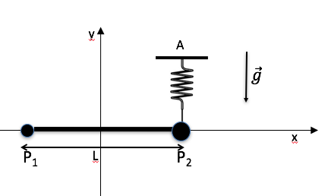

1) Riportare su uno schema come quello mostrato in Figura tutte le forze agenti sul sistema e scrivere le due equazioni cardinali per la condizione di equilibrio del sistema specificando la posizione scelta per il polo.
2) Determinare l’allungamento $d$ della molla quando il sistema è in equilibrio in posizione orizzontale.

A un certo istante la molla viene staccata da $P_{2}$ e l’asta è lasciata libera di ruotare.
3) Si calcolino le velocità lineari di $P_{1}$ e $P_{2}$ e l’accelerazione del centro di massa del sistema (asta, $P_{1}$, $P_{2}$) nell’istante in cui il sistema assume per la prima volta la posizione verticale.
4) Nello stesso istante considerato al punto 3) si calcoli la reazione vincolare sviluppata nel punto $O$ in cui l’asta è incernierata.

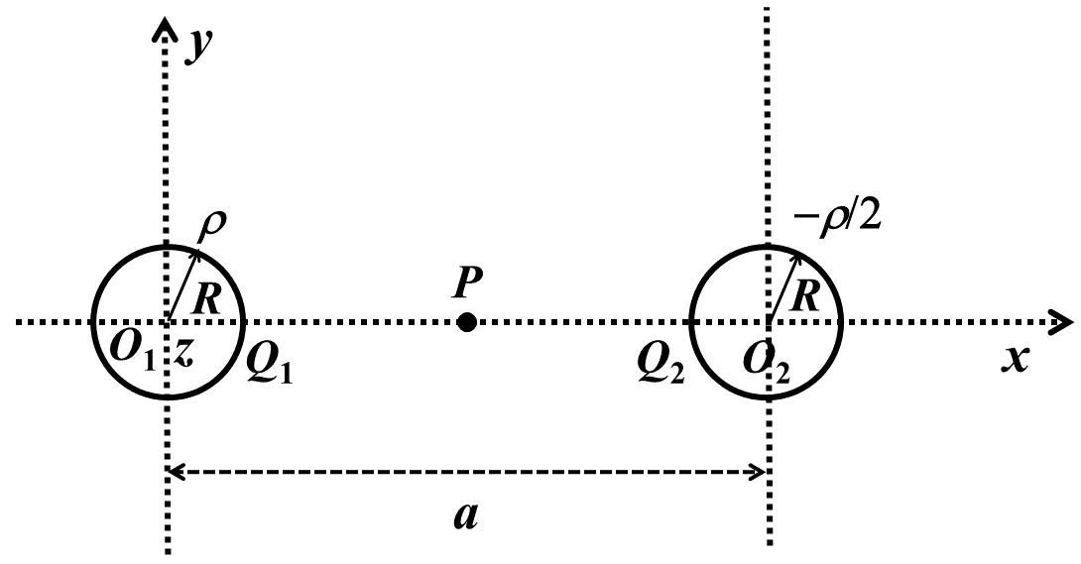
Esercizio 2
Due cilindri indefiniti di raggio $R=3 cm$ sono disposti perpendicolarmente al piano $(x,y)$ di un sistema di coordinate cartesiane, come in Figura; gli assi dei due cilindri sono paralleli all’asse $z$. Gli assi dei due cilindri passano rispettivamente per i punti $O_{1}$ di coordinate $(0,0)$ ed $O_{2}$ di coordinate $(a,0)$ con $a=20 cm$. Il cilindro di sinistra ha carica di volume $ρ$ (ignota !), quello di destra $-ρ/2$. Il campo elettrostatico nel punto $P$ in figura, equidistante dai centri dei due cilindri ed allineato ad essi, ha intensità $430 V/m$. Si assuma che, essendo $a≫R,$la distribuzione di carica su ciascuno dei due cilindri si possa considerare uniforme e non alterata dalla presenza dell’altro cilindro.
1) Determinare la densità di carica di volume $ρ$ (se lo si ritiene vantaggioso si può definire preliminarmente una densità di carica lineare equivalente $λ$).
2) Determinare la differenza di potenziale fra i punti $Q_{1}$ e $Q_{2}$ in Figura.
3) Un elettrone (massa $m=9.1×{10}^{-31} kg$, carica $-e=-1.6×{10}^{-19 }C$) viene emesso dal punto $Q_{1}$ con velocità di modulo $V_{0}$ ignoto nel verso positivo dell’asse $x$. Determinare $V_{0}$ in modo che l’elettrone possa giungere in $Q_{2}$.
4) Determinare la differenza di potenziale fra i centri $O_{1}$ e $O_{2}$ dei due cilindri.

